**Melding om fisket uke 1/2024**

Rapporten skrevet mandag 08.01.2024 av Amalie Oda Harland, Willy Godtliebsen og Audun Reiertsen.

Alle kvanta i rapporten er oppgitt i tonn rundvekt, hvis ikke annet er presisert, og verdi i 1.000 kroner, evt. millioner kroner.

Omsetningsdata i denne rapporten skriver seg først og fremst fra uke 1 i 2024, dvs. 1.-7. januar 2024.

Stort sett gode driftsforhold det meste av uka, men der en lang periode med kaldvær og lite vind fra øst i store deler av Nord-Norge ble avløst av mildvær og vinddreining fram mot helga. For kystflåten domineres landingene av sei når det gjelder kvantum, og da spesielt utenfor Vesterålen og Troms der fisket med snurrevad og garn er kommet godt i gang. Det beste torskefisket har vi så langt på garn utenfor Måsøy og Sørøya. Omsetningen av fryst råstoff dreier seg om kvanta fisket mot slutten av fjoråret. Landingene av fryst råstoff til nøytrale fryselager var langt lavere enn på starten av fjoråret.

Råfisklagets omsetning i uke 1 er på 218 millioner kroner (foreløpig tall), opp fra 200 millioner kroner siste uka i 2023. I tallet for uke 1 inngår 9 millioner kroner etter utenlandske leveranser. Omsetningen for norske båter stod dermed for 209 millioner kroner, fordelt med 79 millioner kroner på fersk og 129 millioner kroner på fryst råstoff.

## Sammenlignet med 2023

Tilsvarende for uke 1 i fjor var omsetninga 287 millioner kroner, av det var 35 millioner kroner etter landinger fra utenlandske båter. Omsetningen for norske båter på 252 millioner kroner var fordelt med 120 på fersk og 132 på fryst råstoff.

## Omsetning uke 1, 2024

Råfisklagets omsetning for norske båter i uke 1 i år fremgår av tabell 1, med fordeling på fersk/fryst råstoff, og pr fiskeslag.

Tabell 1. Omsetning for norske båter i uke 1/2024, fordelt pr fersk/fryst og pr fiskeslag

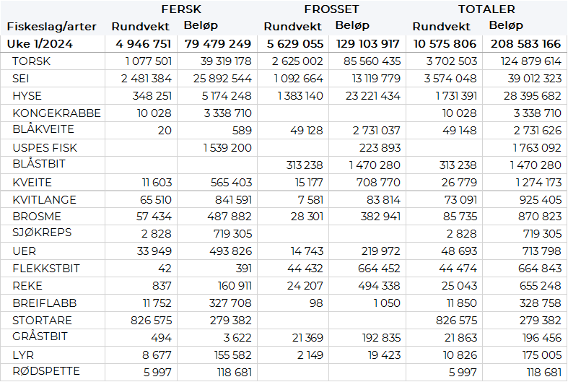

### Frystomsetning

Foreløpige tall for fryst råstoff fra norske båter i perioden viser 129 millioner kroner. Vel 2.600 tonn fryst torsk var størst i verdi med 86 millioner kroner, fulgt av 1.380 tonn hyse verdt 23 millioner kroner, og 1.090 tonn sei der verdien var 13 millioner kroner.

Når det gjelder landinger av fryst råstoff i uke 1 som bare delvis er omsatt, har vi følgende tall: Landingene utgjorde totalt 3.570 tonn, som var halvparten av det som ble landet i uke 1 i fjor. I de 3.570 tonnene inngår en landing med 1.410 tonn haneskjell (rundvekt som utgjør 141 tonn produktvekt), 910 tonn torsk, 700 tonn sei og 390 tonn hyse. Det var leveranser fra 5 trålere med totalt 1.550 tonn, av det 700 tonn sei og 660 tonn torsk. I tillegg leverte 2 autolinebåter totalt 610 tonn, i hovedsak 330 tonn hyse og vel 250 tonn torsk.

### Ferskomsetning

Omsetningen av ferskt råstoff i uke 1 utgjorde 79 millioner kroner. Torsk, sei og hyse var størst i verdi med henholdsvis 39, 26 og 5 millioner kroner, og for øvrig slik det framgår av tabell 1.

Som vanlig tidlig på et nytt år er det mye som dreier seg om torsk og sei, og tabell 2 og 3 viser fordelingen av landingene av fersk torsk pr leveringssone og redskap, med tilhørende snittpriser. De to tabellene er basert på omsetning av kvalitet A og ekstra, der alle leveringstilstander inngår, men der snittprisene er omregnet til sløyd uten hode-priser, eksklusiv restråstoff.

Tabell 2. Omsetning av fersk torsk, A og ekstra kvalitet fra norske båter i uke 1, 2024 sammenlignet med samme uke i fjor. Fra redskapene garn, jukse, line, snurrevad og trål, eksklusiv restråstoff.

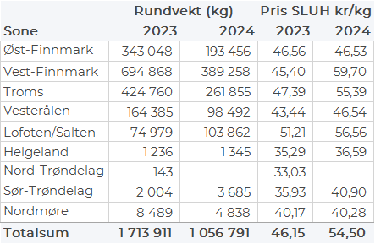

Tabell 3. Priser av fersk torsk per redskap, A og ekstra kvalitet fra norske båter i uke 1, 2024, eksklusiv restråstoff.



Omsetningen av fersk torsk utgjorde 1.080 tonn til verdi 39 millioner kroner, ned fra 1.700 tonn og 52 millioner kroner i uke 1 i fjor. 640 tonn var tatt på garn, snurrevad stod for 230 tonn og trål for 160 tonn. 390 tonn av garntorsken var levert i Vest-Finnmark, 170 i Troms og 60 tonn i Vesterålen. Snurrevadtorsken var godt spredt fra Øst-Finnmark til Lofoten. Tråltorsken var fordelt med 150 tonn levert i Øst-Finnmark, og 10 tonn i Troms.

Omsetningen av fersk sei i uke 1 utgjorde 2.480 tonn til verdi 26 millioner kroner. Av det var 1.340 tonn tatt på garn, 990 tonn på snurrevad, 80 tonn på trål og 40 tonn på juksa. Garnkvantumet var i hovedsak levert i Vesterålen og Troms med henholdsvis 600 og 520 tonn. Det samme gjaldt snurrevad der fordelingen på de to var 450 og 400 tonn. Trålkvantumet var levert i Troms. Det meste av juksaseien var levert i Vesterålen og Lofoten. Av totalen på 2.480 tonn var dermed 1.080 tonn omsatt til kjøpere i Vesterålen og 1.010 tonn i Troms.

Kvantumet fersklevert hyse i uke 1 var 350 tonn til verdi 5,2 millioner kroner. Størst aktivitet i Vesterålen med 130 tonn av totalen, hvorav vel 100 tonn er tatt med line/autoline. Deretter følger Lofoten/Salten og Troms med 85 tonn på hver, også der var det meste tatt på line/autoline. Øst-Finnmark står for 23 tonn. Kvanta under 10 tonn i øvrige soner.

**Øst-Finnmark**  
Fra omsetninga fraperioden i uke 1 i 2024 har vi følgende oversikt:  
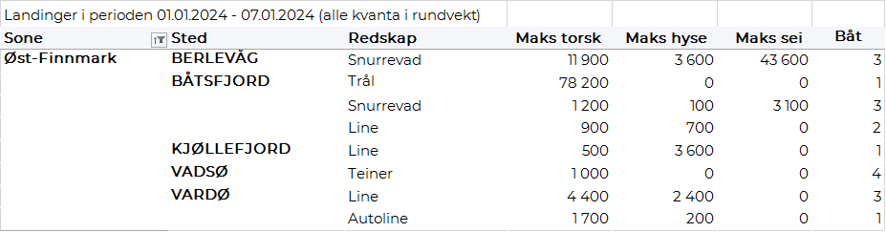

**Vest-Finnmark**  
Fra omsetninga fra perioden i uke 1 i 2024 har vi følgende oversikt:  
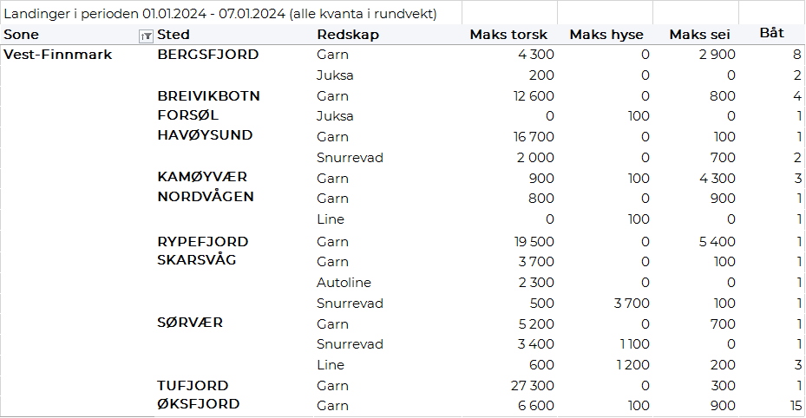

**Troms**  
Fra omsetninga fraperioden i uke 1 i 2024 har vi følgende oversikt:  
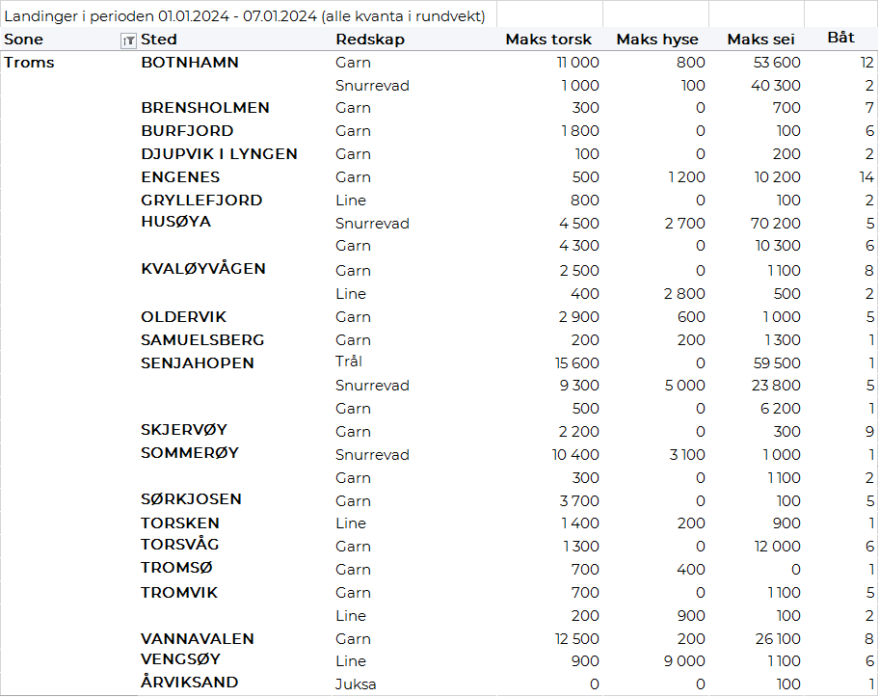  
  
**Vesterålen**  
Fra omsetninga fraperioden i uke 1 i 2024 har vi følgende oversikt:  
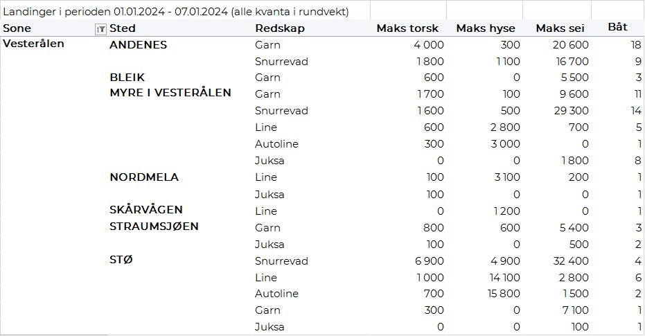

**Lofoten/Salten**  
Fra omsetninga fraperioden i uke 1 i 2024 har vi følgende oversikt:  
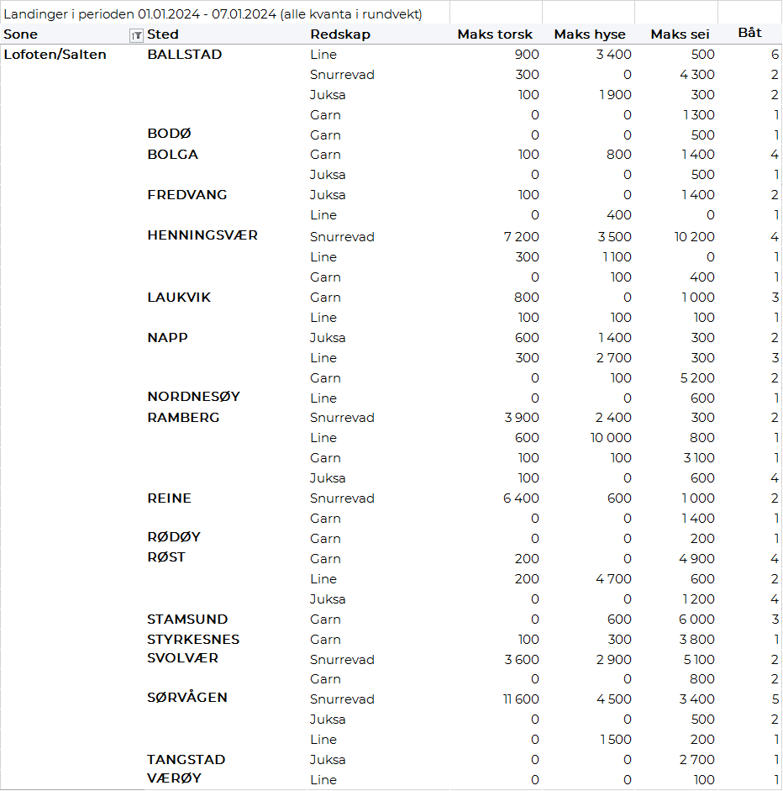

**Helgeland-Nordmøre**  
Fra omsetninga fraperioden i uke 1 i 2024 har vi følgende oversikt:  
